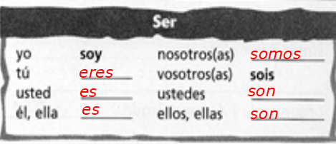
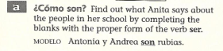
*Type answer in highlighted space.
- Carlota y yo inteligentes.

- Elena muy bonita.

- Roberto y Laura antipáticos.

- Tú desorganizada.

- La profesora Estrada exigente.

- Nosotras delgadas.

- Ustedes altos.

- Yo guapa.

- El señor Nogales interesante.

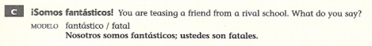
*In each statement, you start with nosotros, and the second part is ustedes. Make sure your adjectives match.

- divertido / aburrido

- simpático / antipático

- organizado / desorganizado

- guapo / feo

- inteligente / tonto

- bueno / malo
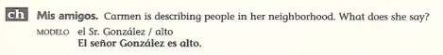
*Put the sentences together. The verb (form of ser) is missing. Make sure the adjectives match.

- Alicia / simpático

- Raúl y Ernesto / alto

- Paco y yo / delgado

- La señora Álvarez / gordo

- Yo / moreno

- Ustedes / guapo

- Tú / pequeño

- Ellas / rubio

